江苏省综合评标（评审）专家库请假操作手册
- 进入江苏省公共资源交易平台（http://jsggzy.jszwfw.gov.cn/），点击专家信息
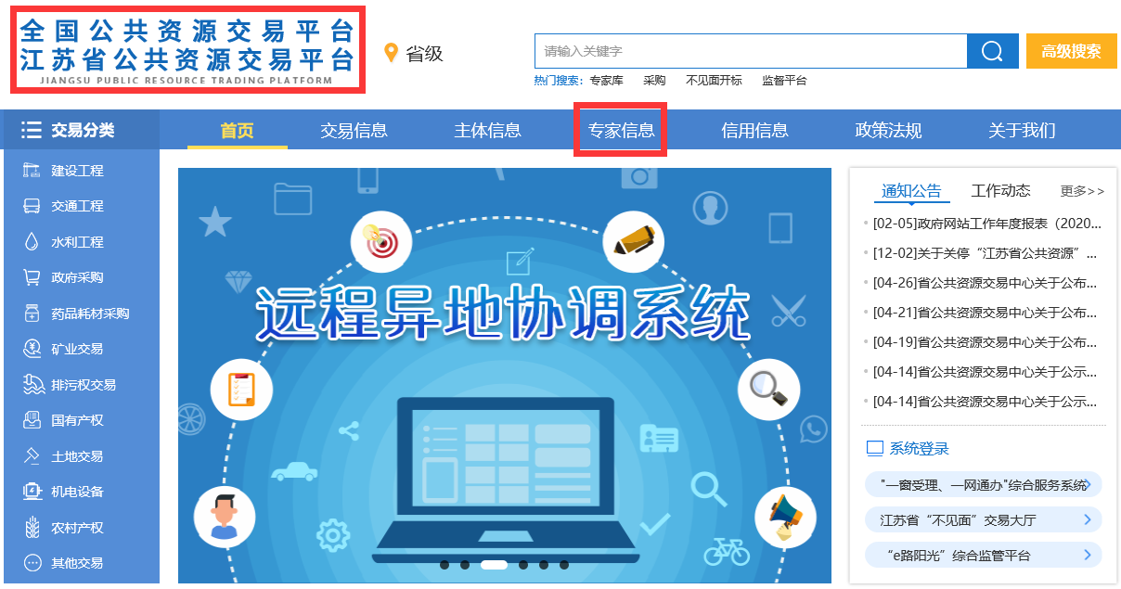
- 点击专家入口进入江苏省综合评标（评审）专家库
（http://49.77.204.17:8081/TPBidder/memberLogin?type=3），点击用户名登录，使用身份证号码及验证码登录系统
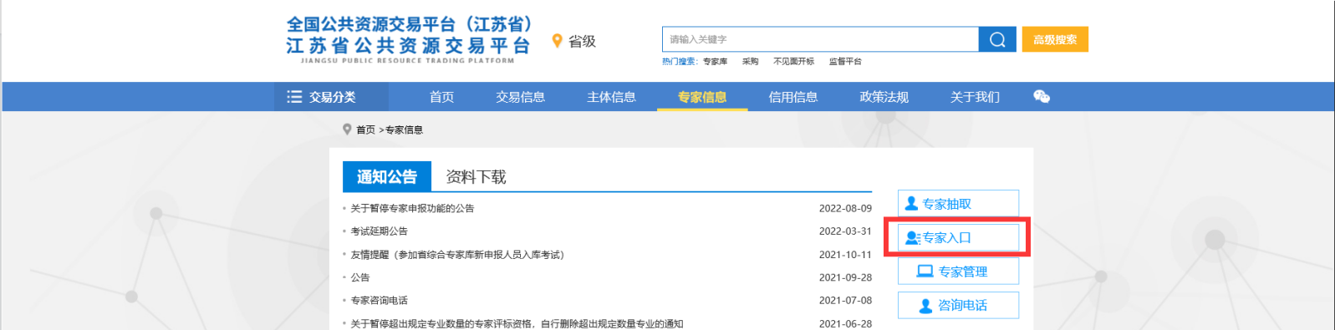
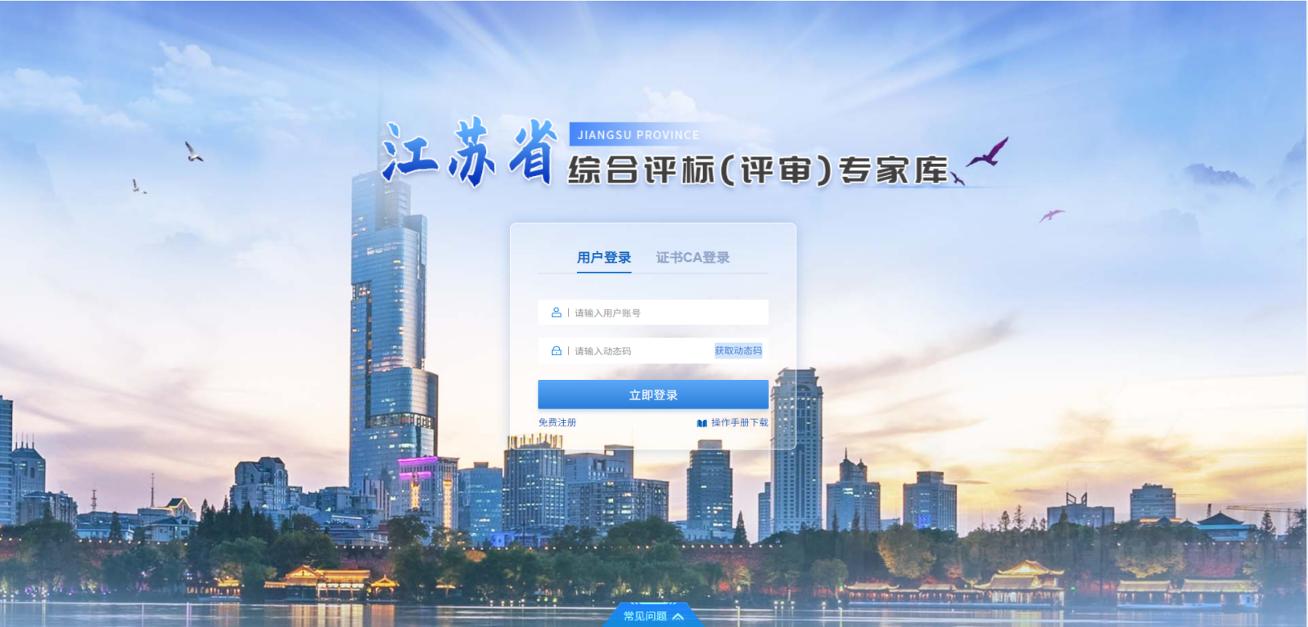
3.评标项目请假：进入系统后点击暂停评标，找到需要请假的项目进行评标项目请假，进入项目后填写取消评标原因，取消评标，注意请假时间距离评标开始时间应大于一个小时
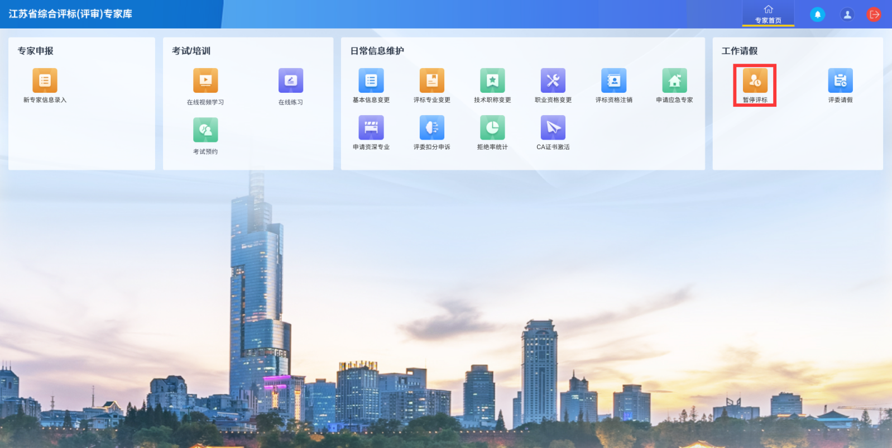
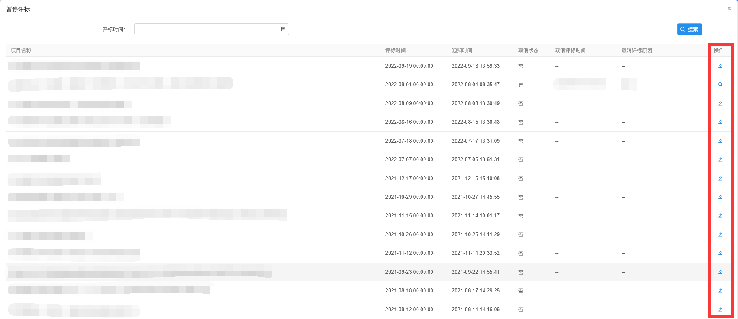
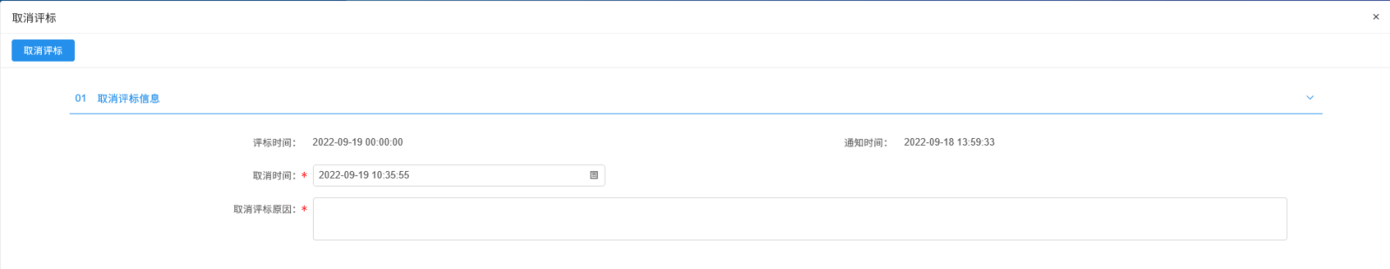

- 日常请假：进入系统后点击评委请假，填写请假时间及请假原因
